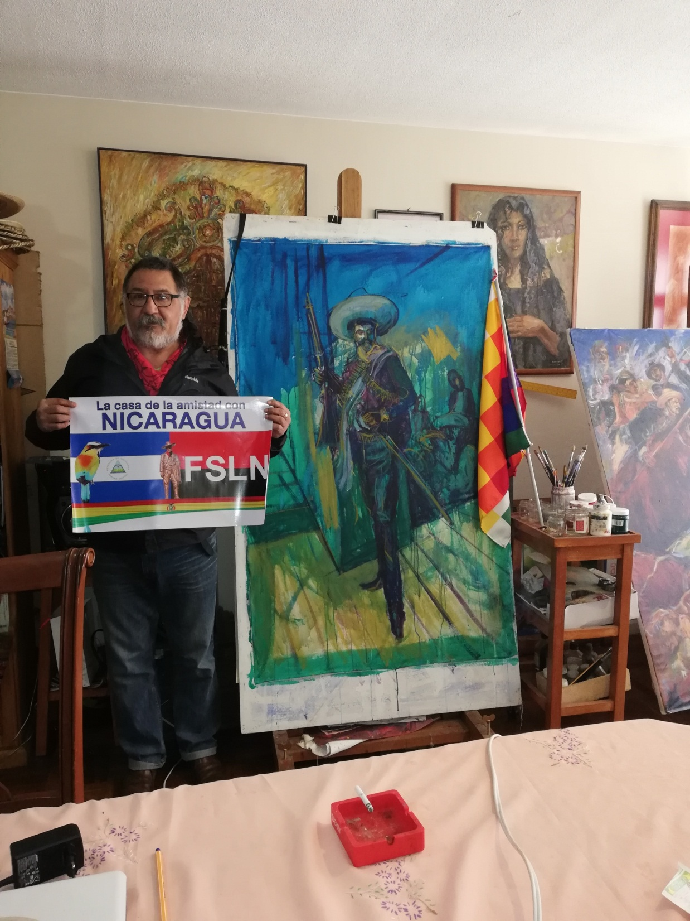
Freddy Escobar Artista Plástico boliviano.
No a la Injerencia en los asuntos de Nicaragua, en la búsqueda de La Paz y rechazo a cualquier tipo de intervención.

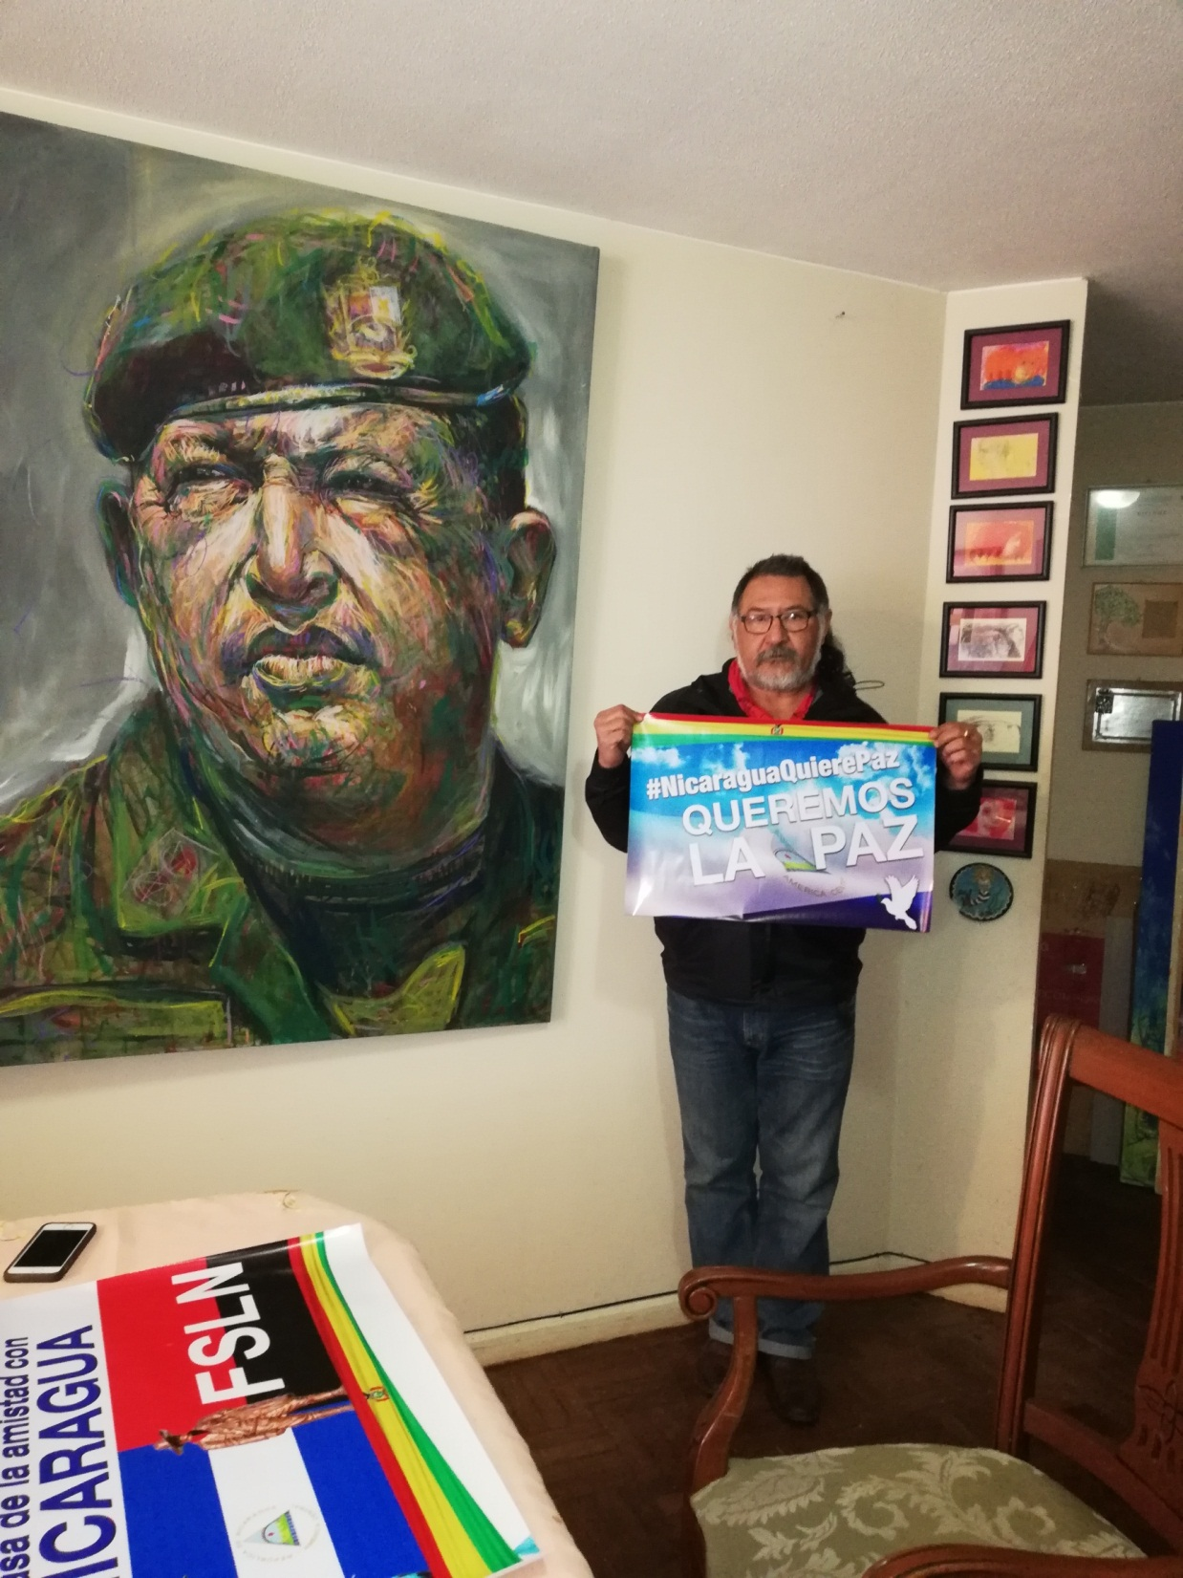
Freddy Escobar Artista Plástico boliviano.
No a la Injerencia en los asuntos de Nicaragua, en la búsqueda de La Paz y rechazo a cualquier tipo de intervención.

